Kule Kitap Tanıtım Bülteni
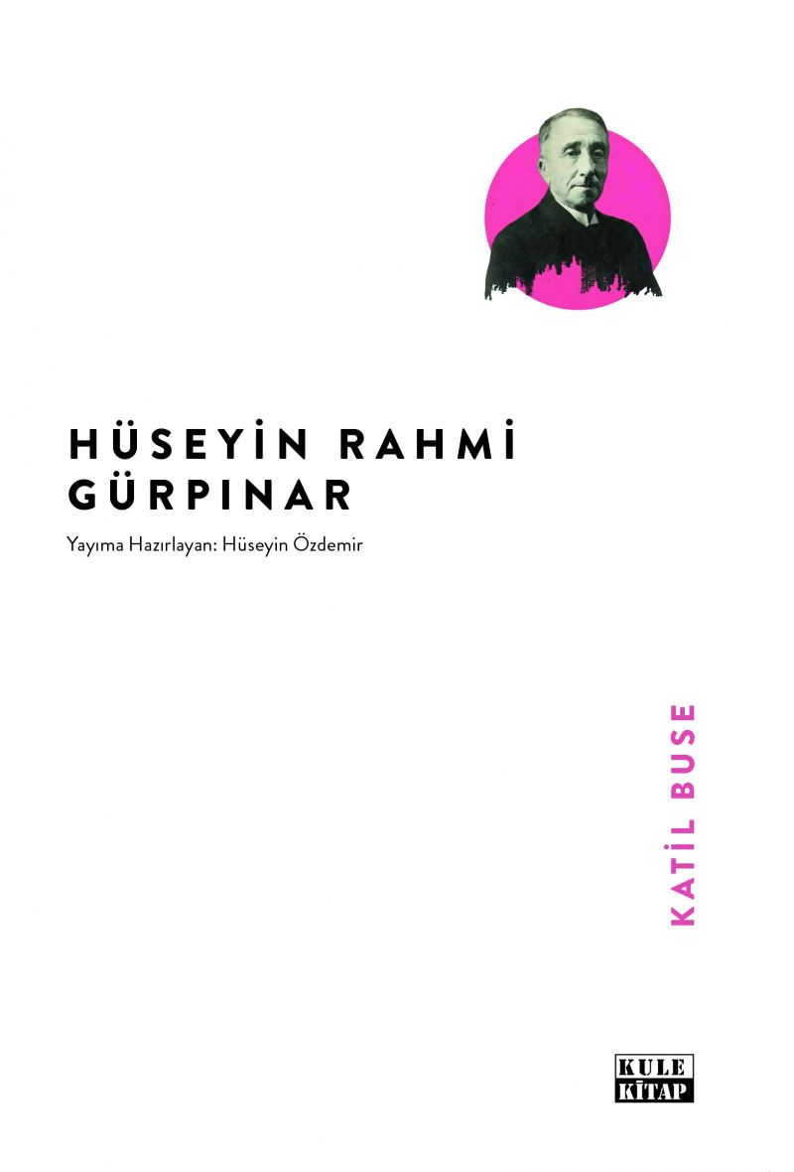 | Eser Adı: Katil Buse  Yazar Adı: Hüseyin Rahmi Gürpınar  Tür Serisi: Hikaye/Edebiyat  Cilt Bilgisi: AMERİKAN  Kitap Dili: Türkçe  Eser Tipi: Orjinal  İç Sayfa: 2. HAMUR SB 60  Kapak: BRISTOL AMERİKAN 230  Yan Kapak: YOK  Selefon Türü: MAT SELEFON  Basım Tarihi: 2026  Sayfa Sayısı: 106  Kitap Boyutları: 135 X 195 mm  ISBN No: 9786258664034  Etiket Fiyatı: 300,00 TL  ISBN Görevlisi: Yusuf Efe Civlez  Editör Görevlisi: Hüseyin Özdemir  Mizanpajcı: Yusuf Efe Civlez  Kapak Grafikeri: Yusuf Efe Civlez  Yayıma Hazırlayan: Hüseyin Özdemir
Kitap Tanıtım Yazısı : (Arka Kapak)

Hizmetçi kıza gönlünü kaptıran Nefî Bey’in bir ömür boyu kalbini kanatacak olan Katil Buse, evlilik saadetinin de katili olacak mı?.. Nasıl Dolandırıcı Oldum, Safter Bey’i adım adım profesyonel dolandırıcılığa götüren sürecin hikâyesi. Bunu kendi vicdanında meşrulaştıran düşünceleri de hayli ilginç… Eşeklerin Dilinden Anlayan Mütehassıs Bernardo, toplumsal değerlerin aşınmasına dair eleştirilerini hayvan ilişkileri üzerinden dile getiriyor… Nâsıh Bey, Harb’in her felaketini göğüslemeye hazırdı fakat açlıktan ölmeyi asla kabullenemezdi. Onunki İmrenilecek Bir Ölüm olmalıydı… Şehit Hüsnü Bey’in göğsünden çıkan Kanlı Eldiven, zavallı Râsime’nin sebebi oldu… Halkın Saflığı’nı ustaca kullanan iki vurguncu (Sahte Doktor Porkinyon ve Hokkabaz Pilefer) üzerinden İttihatçı liderlere getirilen eleştiri pek de yabana atılacak gibi değil…
Dahası merakınıza havale…
Kitabın detay sayfasına buradan ulaşabilirsiniz :
https://kulekitap.com/kitaplar/huseyin-rahmi-gurpinar-katil-buse-5652.html
Kule Kitap



